СИГНАЛИЗАТОРЫ ЖИДКОСТИ УЛЬТРАЗВУКОВЫЕ СЖУ-1, УСУ-1

Руководство по эксплуатации РЭ 4214-001-89867625-2016


Код ОКП 42 1490

г. Нижний Новгород
2016г.
Уважаемые коллеги!

Сигнализаторы жидкости ультразвуковые СЖУ-1 – это компактные и надежные прибо-ры для контроля уровня различных жидкостей в емкостях и трубопроводах.

СЖУ-1 – отличная альтернатива поплавковым, электроконтактным, вибрационным и оп-тическим сигнализаторам, поскольку лишены многих ограничений, присущих последним.

Пена, комки и твердые включения в контролируемой среде не влияют на работу сигна-лизаторов СЖУ-1.

Сигнализаторы СЖУ-1 оснащены двухцветным светодиодным индикатором, имеют ре-лейный и токовый выходы.

СЖУ-1 пригодны для контроля различных, в том числе агрессивных сред, не активных по отношению к стали 12Х18Н10Т.

Сигнализаторы СЖУ-1 могут применяться в различных взрывоопасных зонах, т.к. вы-полнены во взрывозащищенном исполнении и имеют соответствующее разрешение на приме-нение.

Два варианта маркировки взрывозащиты: 1ЕхdIIBT6 (взрывобезопасная оболочка) или 1ЕхdibIIСT6Х (искробезопасная цепь).

Сигнализаторы СЖУ-1 применяются при температурах контролируемой среды от минус 200⁰С до плюс 400⁰С.

Широкий спектр модификаций конструкции сигнализатора СЖУ-1 позволяет применять его в различных условиях и конструкциях, а встроенный микропроцессор может быть запро-граммирован на работу применительно к Вашим требованиям по использованию прибора. Все это сокращает используемую Вами номенклатуру комплектующих изделий.

Мы проводим работу по совершенствованию сигнализаторов уровня, расширению их возможностей и будем благодарны Вам за отзывы и предложения.

2

Содержание

1. Описание и работа
- Введение
- Назначение и область применения
- Основные параметры и технические характеристики
- Устройство и работа
- Маркировка и пломбирование

- Использование по назначению
2.1 Эксплуатационные ограничения

- Указание мер безопасности и обеспечение взрывозащищенности при монтаже 2.2.1 Меры безопасности.

- Монтаж на объекте.
- Электрическое подключение сигнализатора.

- Техническое обслуживание
3.1 Текущее техническое обслуживание

- Упаковка, правила хранения и транспортирования
- Сведения об утилизации
- Ресурсы, сроки службы и хранения, гарантии изготовителя (поставщика)

Приложение А Приложение Б Приложение В Приложение Г Приложение Д

Рекламационный акт

3

1. Описание и работа

1.1 Введение

Настоящее руководство по эксплуатации (РЭ) содержит технические данные, описание принципа действия, устройство, а также другие сведения, необходимые для правильной экс-плуатации и обслуживания ультразвуковых сигнализаторов уровня жидкости типа СЖУ-1 и УСУ-1.

Внимательно ознакомитесь с данной инструкцией! При монтаже учитывайте стандарты Вашей страны, нормы и правила техники безопасности. Персонал должен быть обучен и допу-щен к работе с данным прибором. Класс подготовки обслуживающего персонала должен соот-ветствовать уровню специалистов служб КИП и АСУ. Изготовитель оставляет за собой право вносить незначительные изменения в конструкцию прибора и техническую документацию без предварительного уведомления. В целях безопасности и соблюдения гарантийных обязательств не производите действия внутри прибора, помимо описанных в данном руководстве. Ответст-венность за правильную эксплуатацию и надлежащее использование данного прибора несет ис-ключительно пользователь. Неправильная установка и эксплуатация могут привести к потере гарантии.

1.2 Назначение и область применения

Сигнализаторы жидкости ультразвуковые СЖУ-1 и УСУ-1 предназначены для контроля уровня жидкости в открытых или закрытых, в том числе, находящихся под давлением емкостях,

- технологических установках промышленных объектов химической, нефтехимической, меди-цинской, пищевой и других отраслях промышленности. Также могут использоваться в качестве индикатора наличия (отсутствия) жидкости в контролируемом объеме на заранее заданной вы-соте емкости. Контролируемые жидкости: нефть и ее легкие фракции, вода и любые другие среды, не формирующие отложения на материале чувствительного элемента и не разрушающие его.

Сигнализаторы могут использоваться в системах автоматического контроля, регулиро-вания и управления технологическими объектами, в других устройствах автоматики, воспри-нимающих сигналы постоянного тока. Могут применяться в системах очистки и фильтрования,

- резервуарах для охлаждающих и смазывающих жидкостей, в системах защиты насосов, а также в пищевой промышленности в контакте с пищевыми продуктами.

Сигнализаторы осуществляют выдачу сигнала типа «токовая петля» по двухпроводной линии, а также сигнала типа «сухой контакт» (по 3-х или 4-х проводной линии) при пересече-нии контролируемой жидкостью заданного уровня.

Сигнализаторы соответствует требованиям, изложенным в «Общих правилах для взры-вопожароопасных химических, нефтехимических и нефтеперерабатывающих производств» ПБ 09-170-97, и допускают эксплуатацию во взрывоопасных зонах, в которых возможно образова-ние взрывоопасных смесей газов и паров с воздухом, отнесенных к категории IIС и IIВ (ГОСТ Р 52350.1-2005) и температурной группе Т6 согласно главе 7.3 «Правил устройства электроуста-новок» (ПУЭ).

Сигнализаторы имеет высокую устойчивость к изменениям плотности, электропровод-ности, температуры контролируемой жидкости, воздействиям электромагнитных полей и нали-панию к чувствительному элементу. Сигнализаторы не критичны к турбулентным потокам и внешним вибрациям, имеют повышенную прочность.

По метрологическим свойствам сигнализаторы СЖУ-1, УСУ-1 не являются средством измерения, изделия не имеют точностной характеристики.

  - сигнализаторах – первичный преобразователь совмещен с электронным блоком.

4

1.3 Основные параметры и технические характеристики

Сигнализатор УСУ-1 отличается от СЖУ-1 конструкцией чувствительного элемента. В СЖУ-1 применен стержневой чувствительный элемент, в УСУ-1 – кольцевой.

Основные технические характеристики сигнализаторов СЖУ-1, УСУ-1 приведены в таб-лице 1

 |  |  |  |  |  |  | Таблица 1
Параметры | контроли- |  |  | температура, ⁰С |  |  | -196 - +400
руемой среды
 |  |  |  | избыточное давление, МПа |  |  | до 6
 |  |  |  | плотность, кг/м³ |  |  | не нормируется
 |  |  |  | вязкость, м²/с |  |  | не нормируется, но необходимо учи-
 |  |  |  |  |  |  | тывать увеличение времени срабаты-
 |  |  |  |  |  |  | вания на время стекания жидкости с
 |  |  |  |  |  |  | чувствительного элемента
Время срабатывания по выходу согласуется при заказе |  |  |  |  |  |  | стандартно 2сек
Выходные сигналы |  |  |  |  |  |  | «сухой контакт» - (перекидной)
 |  |  |  |  |  |  | «токовая петля 4-20мА» - газ-6-9мА;
 |  |  |  |  |  |  | жидкость – 15-19мА
Напряжение питания, постоянный ток, В |  |  |  |  |  |  | номинальное – 24, допускается 12-28
Потребляемый ток, не более, мА |  |  |  |  |  |  | 20
Напряжение, коммутируемое выходным ключом, В |  |  |  |  |  |  | от 12 до 28
Ток, коммутируемый выходным ключом, А |  |  |  |  |  |  | не более 0,1
Напряжение пробоя цепи выходного ключа и корпуса |  |  |  |  |  |  | не менее 1500
сигнализатора, В
Средняя наработка на отказ, час |  |  |  |  |  |  | не менее 10000
Средний срок службы, лет |  |  |  |  |  |  | 12
Габаритные размеры, мм (длина погружной части дат- |  |  |  |  |  |  | 220*х190х76
чика может устанавливаться при заказе, но не более
4м*)
Масса, кг |  |  |  |  |  |  | не более 1,1 кг
Материал сигнализатора, контактируемый с контро- |  |  |  |  |  |  | 12Х18Н10Т, 12Х18Н9Т-В
лируемой средой |  |  |  |  |  |  | ГОСТ 5632-72
Условия | эксплуата- |  | диапазон |  | температур окру- |  | -55 - +75
ции и монтажа |  |  | жающей среды, ⁰С
 |  |  | категория размещения (ГОСТ |  |  |  | 1
 |  |  | 15150-69)
 |  |  | исполнение |  |  |  | УХЛ
 |  |  | (ГОСТ 15150-69)
 |  |  | степень |  | защитыкорпуса |  | IP67
 |  |  | (ГОСТ 14254-96)
 |  |  | маркировка |  |  | взрывозащиты | 1ExdibIICT6X или 1ExdIIВT6
 |  |  | согласуется при заказе
Режим работы сигнализатора |  |  |  |  |  |  | непрерывный, круглосуточный
Кабель для подключения |  |  |  |  |  |  | КВВГ 7х1,0 ГОСТ 1508-78
Контроль срабатывания сигнализатора |  |  |  |  |  |  | при помощи постоянного магнита

Сигнализаторы с маркировкой взрывозащиты 1ЕхdibIICT6X имеют уровень взрывоза-щиты «взрывобезопасный» (1) согласно ГОСТ Р МЭК 60079.0-2011, обеспечиваемый видами взрывозащиты "взрывонепроницаемая оболочка" по ГОСТ Р 52350.1-2005 и «искробезопасная электрическая цепь уровня ib» по ГОСТ Р МЭК 60079.0-2011, используются в комплекте с барьерами взрывозащиты.

Сигнализаторы с маркировкой взрывозащиты 1ExdIIВT6 имеют уровень взрывозащиты «взрывобезопасный» (1) согласно ГОСТ Р МЭК 60079.0-2011, обеспечиваемый видом взрыво-

5

защиты "взрывонепроницаемая оболочка" по ГОСТ Р 52350.1-2005, используется бронирован-ный соединительный кабель.

Приборы предназначены для установки во взрывоопасных зонах помещений и наружных установок согласно ПУЭ.

Выбор вида взрывозащиты и маркировки определяется экономическими и техническими критериями.

Выходные сигналы: релейный типа «сухой контакт» (СК) и токовый типа «токовая пет-ля» (ТП). Потребитель может выбрать желательную схему подключения по своему усмотрению

(см. Приложение Б).

Срабатывание сигнализатора происходит следующим образом*. Когда чувствительный элемент сигнализатора осушен, сигнализатор потребляет ток 15-19мА, СК – разомкнут. При по-гружении чувствительного элемента в жидкость потребляемый ток снижается до уровня 6-9мА, а СК – замыкается.

Подключение сигнализатора и схема срабатывания приведены в таблице 2.
 |  |  | Таблица 2
№ | Цепь | Состояние чувствитель- | Ток в цепи питания, состояние
контакта |  | ного элемента | реле, цвет свечения светодиода*
1 | Питание, + 24В | Осушен | 6мА, красный
 |  | Погружен в жидкость | 15мА, зеленый
2 | Общий
3, 4, 5 | Релейный выход | Осушен | Замкнут 3-4, красный
 |  | Погружен в жидкость | Замкнут 4-5, зеленый

Примечание: при неисправности светодиод мигает красным цветом. *По согласованию с заказчиком цвет свечения светодиода быть изменен.

Ориентация прибора в пространстве при монтаже на объекте - произвольная. Предназначен для длительной непрерывной работы.

Предусмотрена функция проверки работоспособности и соединительных цепей при по-мощи геркона (поднести постоянный магнит к желтой точке на боковой поверхности корпуса).

Сигнализаторы не содержат материалов и источников излучения, оказывающих вредное влияние на окружающую среду и здоровье человека, устойчивы к воздействию:

  - инея и росы;
  - выдерживают погружение в воду на глубину 1м в течение 10мин;
  - обладают влагоустойчивостью;

  - выдерживают вибрационную нагрузку в диапазоне 2 - 100Гц с амплитудой ±1мм при частоте до 13,2Гц и ускорением ±0,7g при частоте выше 13,2Гц;

  - выдерживают по 20 ударов длительностью 10-15мс с ускорением ±5g с частотой 40-80 ударов

- минуту в трех взаимно перпендикулярных направлениях.
Сигнализаторы в транспортной таре устойчивы к воздействию:

- транспортной тряски с ускорением 5g при частоте от 40 до 80 ударов в минуту или 15000 ударов с тем же ускорением;

- относительной влажности до 95% при температуре плюс 40°С.

- предельных температур в соответствии с требованиями 2(С) ГОСТ 15150-69 от минус 50ºС до плюс 50ºС;

- ударам при свободном падении с высоты 250мм.
Сигнализаторы обладают электромагнитной совместимостью в объеме, указанном в ТУ.

6

В комплект поставки сигнализатора входят изделия и документы, указанные в таблице 3. Таблица 3

Наименование | Количество, шт.
Сигнализатор жидкости ультразвуковой СЖУ-1 или УСУ-1 | 1
ТУ4214-001-89867625-2009
Руководство по эксплуатации 4214-001-89867625-2016 РЭ | 1*
Монтажные части | по заказу
Паспорт | 1
Упаковка | 1
Ключ для завинчивания / отвинчивания крышек коробки взрыво- | *
защищенной КТА серии В(20) ТУ 3464-020-01403939-05

* для партии сигнализаторов одного вида исполнения, направляемых в один адрес, допускает-ся прилагать РЭ и ключ по 1 экз. на каждые 10 экземпляров сигнализаторов или другое коли-чество по согласованию с потребителем

1.4 Устройство и работа
Внешний вид сигнализаторов показан на рисунке 1.

Корпус и крышка, изготовлены из алюминиевого сплава методом литья. Под крышкой размещены зажимы для присоединения кабеля, который вводится в корпус через гермоввод с сальниковым уплотнением. На корпусе сигнализатора находится светодиодный индикатор, ин-дицирующий состояние контролируемой среды.

В сигнализаторе СЖУ-1 чувствительный элемент изготовлен в виде стержня диаметром 2мм и длиной 60мм. В сигнализаторе УСУ-1 используется кольцевой чувствительный элемент, выполненный в виде кольцевой проточки на внутренней поверхности трубки с наружным диа-метром 16мм (допускается 20мм). Генерация ультразвуковых импульсов и их прием произво-дится пьезопреобразователем, соединенным с чувствительным элементом стальным волново-дом и размещенным в непосредственной близости от корпуса.
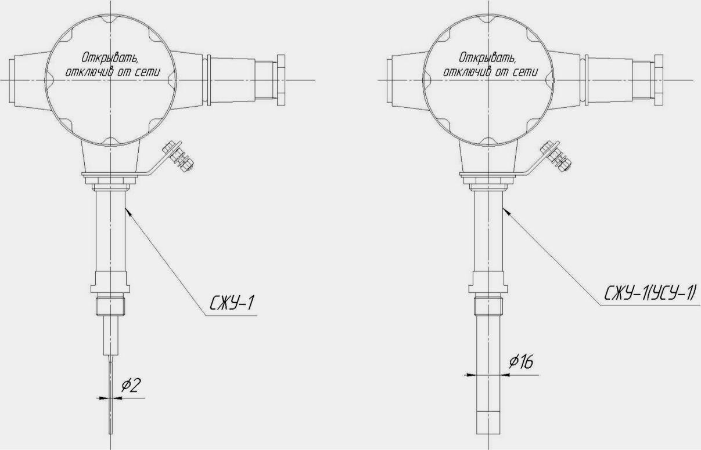

Рис. 1. Внешний вид сигнализаторов СЖУ-1 и УСУ-1.

Принцип действия сигнализатора основан на определении затухания акустических им-пульсов в чувствительном элементе, которое значительно увеличивается при погружении его в контролируемую жидкость.

7

Для герметичного закрепления сигнализатора на объекте используются штуцеры с на-кидной гайкой или ввинчивающийся, уплотняемый прокладкой. Варианты исполнения узлов уплотнения приведены в Приложении В. По согласованию с заказчиком чувствительный эле-мент сигнализатора СЖУ-1 может оснащаться средствами защиты от повреждений (см. При-

ложение Г).
Маркировка выходных цепей указана в таблице 2.

1.5 Маркировка и пломбирование

Маркировка, нанесенная на сигнализатор, включает следующие данные: -товарный знак или наименование предприятия – изготовителя; -тип изделия; -заводской номер и год выпуска;

-диапазон температуры окружающей среды;
-маркировку взрывозащиты 1ExdibIICT6X или 1ExdIIВT6;

-маркировку степени защищенности от воздействия пыли и воды - IP67; -предупредительную надпись – «Открывать, отключив от сети»; -обозначение знака наружного заземления (┴);

-параметры цепи питания, не более, С_{i} =30нФ; L_{i} =8мГн; I_{i} =50мА; U_{i} =28В. Маркировка нанесена на шильдик, выполненный методом фотопечати или иным спосо-

бом, обеспечивающим устойчивость надписи к внешним воздействиям согласно ГОСТ 14192-96. Предупредительная надпись - на крышке сигнализатора выполняется методом литья. Обо-значение знака наружного заземления выполнено согласно ГОСТ21130-75.

Транспортная маркировка должна быть выполнена в соответствии с ГОСТ 14192-96. На транспортную тару должны быть нанесены:

- манипуляционные знаки №№1,3,11;
- основные дополнительные информационные надписи;
- наименование упакованной продукции.

Высота шрифта, место и способ нанесения маркировки должны соответствовать требо-ваниям конструкторской документации и ГОСТ 14192-96.

2. Использование по назначению
2.1 Эксплуатационные ограничения

При подключении кабеля к сигнализатору вне помещения должно быть исключено по-падание атмосферных осадков внутрь корпуса. Предохранять чувствительный элемент от силь-ных ударов и деформации. Не допускать погружения кабельного ввода сигнализатора в воду.

2.2 Указание мер безопасности и обеспечение взрывозащищенности при монтаже 2.2.1 Меры безопасности

Все работы по монтажу и обслуживанию сигнализатора должны проводиться техниче-ским персоналом, прошедшим специальную подготовку.

ВНИМАНИЕ! ЗАПРЕЩАЕТСЯ ПРОВОДИТЬ УСТАНОВКУ И НАСТРОЙКУ
СИГНАЛИЗАТОРА НА ОБЪЕКТЕ ЛИЦАМИ, НЕ ИМЕЮЩИМИ УДОСТОВЕРЕНИЯ
НА ПРАВО ПРОВЕДЕНИЯ РАБОТ.

При монтаже, демонтаже и обслуживания сигнализатора во время эксплуатации необхо-димо соблюдать меры предосторожности от получения различных видов поражения в соответ-ствии с правилами техники безопасности, установленными на объекте.

Монтаж, демонтаж, испытания и эксплуатация элементов сигнализатора, работающих под давлением, должны соответствовать «Правилам устройства и безопасной эксплуатации со-судов, работающих под давлением».

Монтаж, демонтаж, испытания и эксплуатация сигнализатора, работающего во взрыво-опасных зонах, следует проводить с соблюдением требований пожарной безопасности по ГОСТ 12.1.004 и электробезопасности по ГОСТ 12.1.019, а также ГОСТ Р МЭК 60079.0-2011 и гл. 7.3 ПУЭ.

Средства взрывозащиты прибора приведены в Приложении А.

8

2.2.2. Монтаж на объекте
ВНИМАНИЕ! ПРИ ПРОВЕДЕНИИ МОНТАЖНЫХ РАБОТ НА ОБЪЕКТЕ
СИГНАЛИЗАТОР ДОЛЖЕН БЫТЬ ОБЕСТОЧЕН.
УСТАНОВКУ СИГНАЛИЗАТОРА ИЛИ ЕГО ЗАМЕНУ СЛЕДУЕТ ПРОВОДИТЬ
ПРИ ПОЛНОМ ОТСУТСТВИИ ДАВЛЕНИЯ НА ОБЪЕКТЕ.

При монтаже сигнализатора на объекте необходимо соблюдать требования чертежа средств взрывозащиты. На чертеже словом «Взрыв» обозначены все взрывонепроницаемые со-единения с указанием параметров взрывозащиты

Взрывонепроницаемость ввода кабеля обеспечивается путем уплотнения его эластичным резиновым уплотнением. Размеры уплотнения и материал указаны на чертеже взрывозащиты.

Перед монтажом проверить сигнализатор, чтобы на поверхностях, обозначенных словом «Взрыв», отсутствовали раковины, забоины, трещины и механические повреждения.

Место установки должно обеспечивать удобные условия для обслуживания и демонтажа. Окружающая среда не должна содержать примесей, вызывающих коррозию деталей сигнализа-тора. Параметры вибрации не должны превышать значений, указанных в п.1.3 данного доку-мента.

При монтаже сигнализатора на объекте штуцер сигнализатора с чувствительным элемен-том установить в резьбовой втулке объекта, навернуть накидную гайку и затянуть ее гаечным ключом. Герметичность соединения обеспечивается за счет деформации прокладки.

После установки проверить место соединения на герметичность при максимальном ра-бочем давлении.

2.2.3. Электрическое подключение
ВНИМАНИЕ! ПУСКО-НАЛАДОЧНЫЕ РАБОТЫ ПРОИЗВОДИТЬ ПРИ
ОТКЛЮЧЕННОМ ПИТАНИИ

В соответствии с зоной размещения сигнализатора подключение его к другим электротех-ническим устройствам (ЭТУ) осуществляется, следующим образом:

а) взрывоопасная зона, используется вид взрывозащиты «искробезопасная электрическая цепь уровня «ib» по ГОСТ Р МЭК 60079.11-2010 (маркировка сигнализатора 1ExdibIICT6X). Знак Х означает, что подключение сигнализатора необходимо выполнять с учетом следующих особых условий.

Цепь питания и сигнальная линия (СК) должны подключаться через сертифицированные искробезопасные барьеры с максимальным напряжением на опасной стороне 28В и номиналь-ным значением тока перегорания внутреннего предохранителя 100 мА. Допускается использо-вание источников питания 24В во взрывозащищенном исполнении (Ех-выход). Следует учиты-вать, что внутренние параметры сигнализатора следующие: С_{i}≤30нФ; L_{i}≤8мГн; I_{i}≤50мА;
U_{i}≤28В.
б) взрывоопасная зона, используется вид взрывозащиты «взрывонепроницаемая оболоч-ка» по ГОСТ Р 52350.1-2005 (маркировка сигнализатора 1ExdIIВT6). В этом случае вести под-ключение с параметрами питания и коммутируемой нагрузки, указанными в таблице 1 в кабеле, размещенном в металлорукаве;

в) взрывобезопасная зона - вести подключение с параметрами питания и коммутируемой нагрузки указанными в таблице 1.

К внешней линии сигнализатор присоединяется через кабельный ввод с сальниковым уплотнением Перед подключением кабеля с помощью ключа снять крышку сигнализатора с надписью «ОТКРЫВАТЬ, ОТКЛЮЧИВ ОТ СЕТИ». Подключение осуществляется кабелем, указанным в таблице 1, в соответствии с таблицей 2. (Использовать ключ для завинчивания / отвинчивания крышек коробки взрывозащищенной КТА серии В(20) ТУ 3464-020-01403939-05, поставляемый с прибором).

При монтаже следует обратить внимание на то что, наружный диаметр кабеля должен быть на 1÷2 мм меньше диаметра проходного отверстия в уплотняющем узле кабельного ввода. Сальниковое уплотнение затянуть нажимной гайкой, обеспечив герметичность ввода кабеля в корпус. Должно применяться кольцо уплотнительное, входящее в комплект кабельного ввода. Кабель не должен выдергиваться и проворачиваться в узле уплотнения. Нажимную гайку после монтажа стопорить грунтовкой.

9

Уплотнение кабеля должно быть выполнено самым тщательным образом, так как от это-го зависит взрывонепроницаемость вводного устройства.

При использовании кабеля в металлорукаве закрепить рукав при помощи скобы. После этого корпус закрыть крышкой с прокладкой и затянуть ключом.

Пломбировать контровочной проволокой, предохраняющей от самоотвинчивания, через отверстие в крышке. Проволоку установить внатяг.

К заземляющему винту сигнализатора подсоединить провод заземления объекта. Сопро-тивление линии заземления, измеренное омметром, не должно превышать 4 Ом.

Для дистанционной проверки работоспособности сигнализатора цепей и линии связи предусмотрено использование встроенного геркона. При поднесении постоянного магнита к желтой точке на корпусе прибора он изменит свое состояние на противоположное. При этом изменится цвет свечения светодиода и переключится контакт выходного реле.

3. Техническое обслуживание
3.1. Текущее техническое обслуживание

При эксплуатации сигнализатор периодически должен подвергаться внешнему осмотру, при котором необходимо проверить:

-сохранность пломб на разъемах; -отсутствие обрывов или повреждений изоляции соединительных линий; -наличие заземления.

Техническое обслуживание – это комплекс операций по поддержанию работоспособно-сти или исправности сигнализатора при использовании.

Регламентные работы через 6 месяцев:
-очистка поверхности индикатора влажной салфеткой.

Техническое обслуживание (ТО) при подготовке к использованию по назначению, также непосредственно после его окончания состоит из текущего и планового ТО.
Текущее техническое обслуживание:

-общая протирка составных частей изделия от пыли, грязи (без разборки); -удаление следов коррозии и окисления с наружных поверхностей изделия; затяжка всех ослабленных крепежных элементов.

Плановое техническое обслуживание: -работы текущего ТО;

-удаление следов коррозии и окисления на внутренних поверхностях изделия (с частич-ной разборкой);

-подкраска очищенных от коррозии оголенных мест наружных и внутренних поверхно-стей корпусов лаком. После регулировки, осмотра внутренних поверхностей изделия, его пла-ты, а также после ремонта, сигнализатор должен быть опломбирован ремонтным органом с со-ставлением соответствующего акта.

3.2. Упаковка, правила хранения и транспортирования

Перед упаковыванием сигнализатор законсервировать по ГОСТ 9.014-78 для условий хранения изделий группы III-1, вариант временной защиты В3-10 с предельным сроком защиты без переконсервации шесть месяцев.

Законсервированный сигнализатор и эксплуатационную документацию (руководство по эксплуатации) упаковывать в ящики по ГОСТ 2991-85.

Транспортную тару выстлать полиэтиленовой пленкой или бумагой битумированной ГОСТ 515-77 или паpафиниpованной ГОСТ 9569-79 таким образом, чтобы концы бумаги были выше краев тары на величину, большую половины длины и ширины ящика.

Перед упаковыванием изделия в каждый ящик с сигнализатором вложить упаковочный лист, содержащий:

- наименование предприятия-изготовителя или его товарный знак;
- наименование и обозначение (шифр) изделия;
- количество изделий;
- дату упаковывания;
- подпись или штамп ответственного за упаковку, штамп ОТК.

10

Условия хранения в части воздействия климатических факторов должны соответствовать условиям хранения 2 (С) по ГОСТ 15150-69 для изделий исполнения группы УХЛ 1. Хранение датчиков производить в закрытых складских помещениях в упаковке предприятия-изготовителя в нераспечатанном виде. В помещении для хранения не должно быть токопроводящей пыли, кислот, щелочей и других агрессивных примесей. Срок хранения изделий - не более 3 лет

Сигнализатор допускает транспортировку всеми видами крытых транспортных средств в соответствии с ГОСТ 15150-69 и правилами перевозок грузов, действующими на данном виде транспорта. Условия транспортирования в части воздействия климатических факторов должны соответствовать условиям хранения 5 (ОЖ4) ГОСТ 15150-69. Расстановка и крепление ящиков с сигнализатором в транспортных средствах должны исключать возможность их перемещения, ударов, толчков и воздействия атмосферных осадков.

При хранении и транспортировании допускается укладка ящиков с сигнализаторами не более, чем в три ряда. Ящики должны находиться в положении, соответствующем манипуляци-онным знакам.

3.3 Сведения об утилизации

Утилизация цветных металлов, содержащихся в корпусе и плате, производится в уста-новленном порядке. Утилизация изделия осуществляется отдельно по группам материалов: ме-таллические части, крепежные элементы, пластмассовые изделия.

3.4. Ресурсы, сроки службы и хранения, гарантии изготовителя (поставщика)
Срок службы сигнализатора 12 лет.

Условия хранения сигнализаторов соответствуют условиям хранения 2(С) по ГОСТ
15150-69.

Изготовитель гарантирует соответствие изделия требованиям ТУ 4214-001-89867625-2009ТУ при соблюдении условий хранения, транспортирования и монтажа.

Изготовитель оставляет за собой право вносить незначительные изменения в конструк-цию изделия, улучшающие его качество и не снижающие его безопасность.

Гарантированный срок эксплуатации 18 месяцев. Начало гарантийного срока со дня вво-да изделия в эксплуатацию, но не позднее 24 месяца с момента изготовления.

В течение гарантийного срока предприятие-изготовитель безвозмездно ремонтирует или заменяет сигнализатор или его части.

Указанные сроки службы и хранения действительны при соблюдении потребителем тре-бований действующей эксплуатационной документации.

11

Приложение А (обязательное)

Средства взрывозащиты
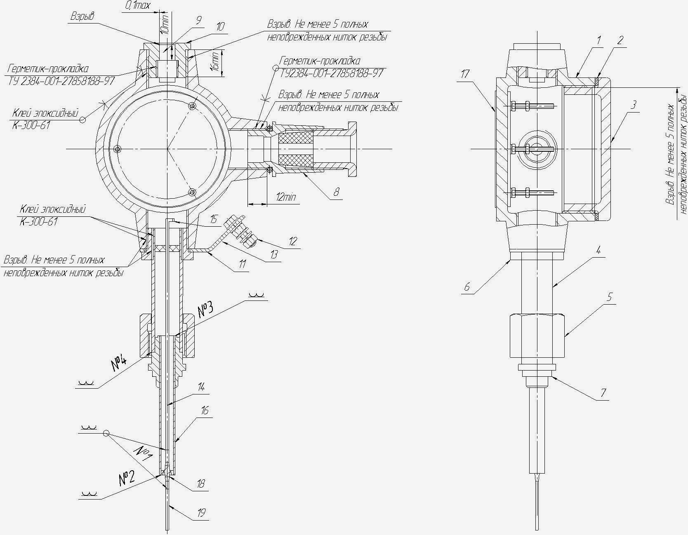

Рис.1А. Чертеж средств взрывозащиты сигнализаторов СЖУ-1.

Таблица 1А. Перечень использованных материалов.
Поз. | Наименование | Материал
1,3 | Коробка взрывозащищенная КТА серии В(20) | Сплав АК5М2 ГОСТ 1583-93
1,3 | ТУ 3464-020-01403939-05, крышка | Сплав АК5М2 ГОСТ 1583-93
2 | Прокладка | Паронит ПОН ГОСТ 481-80
4 | Стойка | Сталь 12Х18Н10Т ГОСТ 5632-72
5 | Гайка накидная* | Сталь 12Х18Н10Т ГОСТ 5632-72
6 | Футорка* | Сталь 12Х18Н10Т ГОСТ 5632-72
7 | Штуцер уплотнительный | Сталь 12Х18Н10Т ГОСТ 5632-72
8 | Кабельный ввод тип "d" для коробки взрывоза- | Сплав АК5М2 ГОСТ 1583-93
8 | щищенной сер. КР-В-100 ПРАЦ.686465.001ТУ | Сплав АК5М2 ГОСТ 1583-93
9 | Световод | Стекло органическое СО-120-К
10 | Штуцер световода | Дюраль Д16Т ГОСТ 21488-97
11 | Шайба контактная | Дюраль Д16Т ГОСТ 21488-97
12 | Зажим заземления внешний | ЗБ-С-5х25 ГОСТ 21130-75
13 | Шильдик с символом заземления
14 | Волновод связи | Сталь 12Х18Н10Т ГОСТ 5632-72
15 | Пьезоэлемент | Пьезокерамика ЦТС-19
16 | Трубка | Сталь 12Х18Н10Т ГОСТ 5632-72
17 | Шильдик с товарным знаком изделия
18 | Уплотняющий конус | Сталь 12Х18Н10Т ГОСТ 5632-72
19 | Чувствительный элемент | Сталь 12Х18Н10Т ГОСТ 5632-72

* - допускается замена материала детали на сталь другой марки с применением мероприятий для защиты против коррозии

12

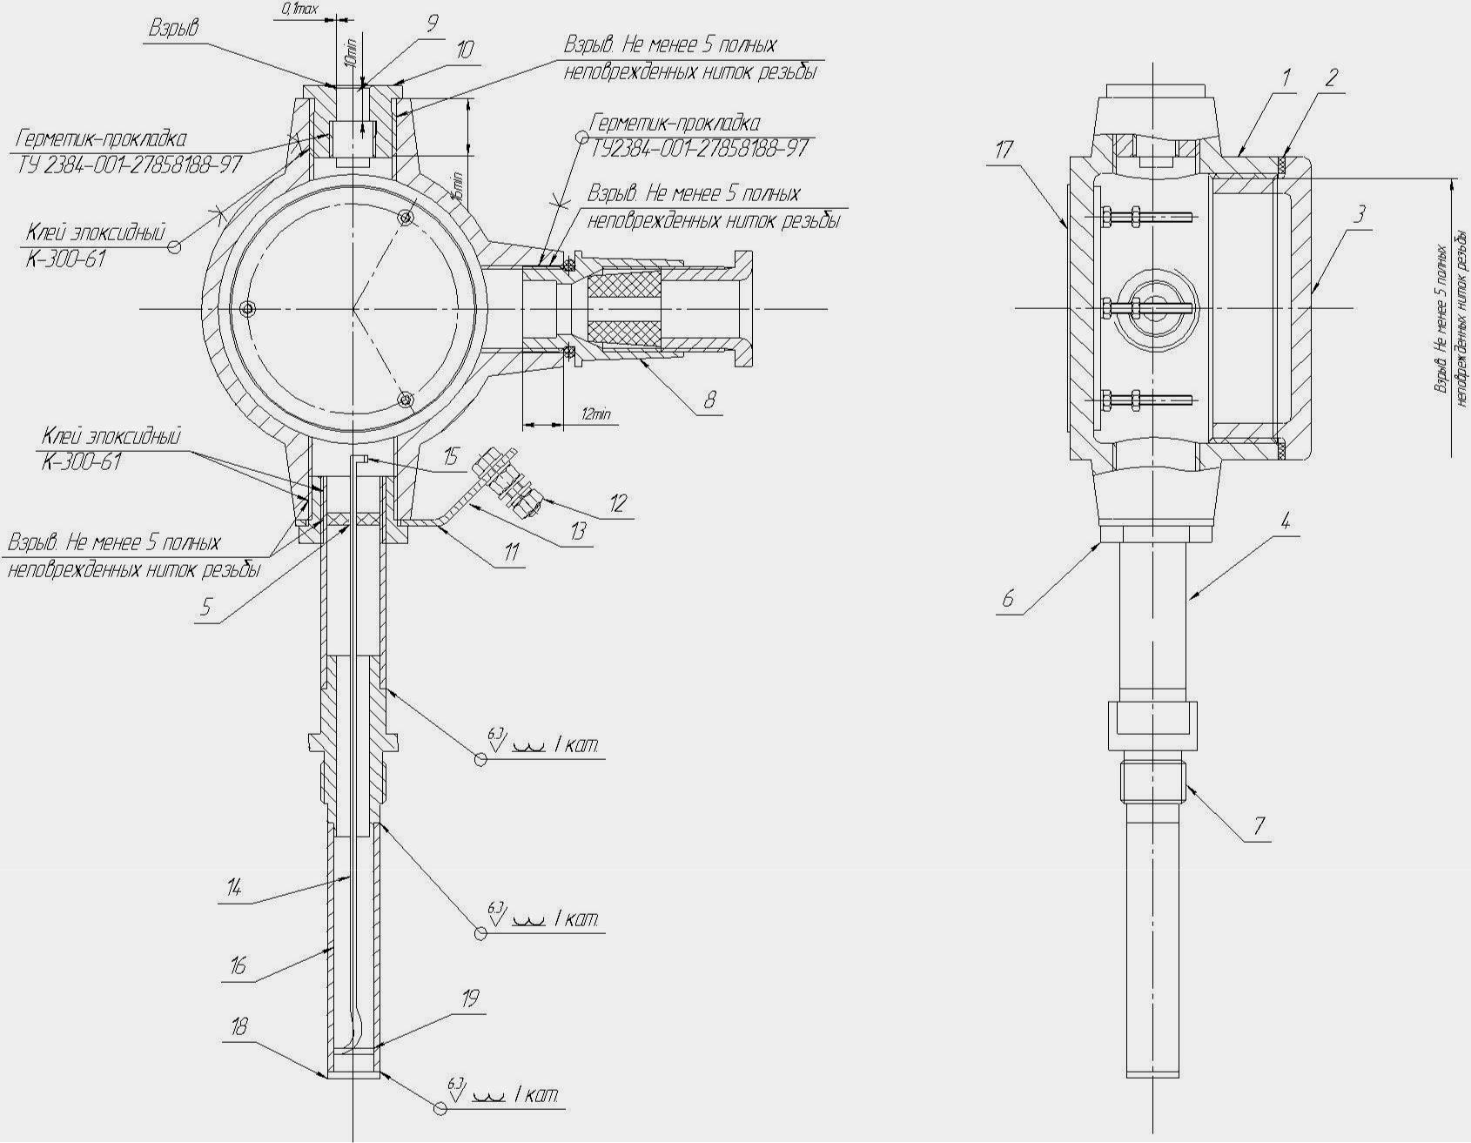

Рис.2А. Чертеж средств взрывозащиты сигнализатора УСУ-1

Таблица 2А. Перечень использованных материалов.

Поз. | Наименование | Материал
1,3 | Коробка взрывозащищенная КТА серии В(20) | Сплав АК5М2 ГОСТ 1583-93
1,3 | ТУ 3464-020-01403939-05, крышка | Сплав АК5М2 ГОСТ 1583-93
2 | Прокладка | Сплав АК5М2 ГОСТ 1583-93
4 | Стойка | Сталь 12Х18Н10Т ГОСТ 5632-72
5 | Дистанционирующий элемент | Стеклотекстолит
6 | Футорка* | Сталь 12Х18Н10Т ГОСТ 5632-72
7 | Штуцер уплотнительный | Сталь 12Х18Н10Т ГОСТ 5632-72
8 | Кабельный ввод тип "d" для коробки взрывоза- | Сплав АК5М2 ГОСТ 1583-93
8 | щищенной сер. КР-В-100 ПРАЦ.686465.001ТУ | Сплав АК5М2 ГОСТ 1583-93
9 | Световод | Стекло органическое СО-120-К
10 | Штуцер световода | Дюраль Д16Т ГОСТ 21488-97
11 | Шайба контактная | Дюраль Д16Т ГОСТ 21488-97
12 | Зажим заземления внешний | ЗБ-С-5х25 ГОСТ 21130-75
13 | Шильдик с символом заземления
14 | Волновод связи | Сталь 12Х18Н10Т ГОСТ 5632-72
15 | Пьезоэлемент | Пьезокерамика ЦТС-19
16 | Трубка | Сталь 12Х18Н10Т ГОСТ 5632-72
17 | Шильдик с товарным знаком изделия
18 | Донышко | Сталь 12Х18Н10Т ГОСТ 5632-72
19 | Чувствительный элемент | Сталь 12Х18Н10Т ГОСТ 5632-72
* - допускается замена материала детали на сталь другой марки с применением мероприятий
для защиты против коррозии
 |  | 13

 | Таблица 3АПеречень технологических мероприятий,
 | обеспечивающих взрывозащищенность сигнализаторов
№пп | Технологическое мероприятие
1. | Свободный объем взрывонепроницаемой оболочки 200 см².
2. | На поверхностях, обозначенных словом "Взрыв", не допускаются раковины, забои-
 | ны, трещины и механические повреждения.
3. | В резьбовых соединениях должно быть не менее 5 полных, неповрежденных, непре-
 | рывных витков в зацеплении.
4. | Для герметизации применяется сварка, склейка, стопорение, резьба ^{12,5}√ - не более и про-
 | кладки.
5. | Защита против коррозии обеспечивается применением материалов, согласно таблице,
 | детали крепежные имеют покрытие Ц6. хр., не менее.
6. | Контактные поверхности клеммы заземления должны быть покрыты смазкой
 | ЦИАТИМ-201 по ГОСТ 6267-74. Резьбовые соединения корпуса и крышек должны
 | быть покрыты смазкой ЛЗ-ГАЗ-41 ТУ0254-322-00148820-98 или "герметин" ТУ301-
 | 04-003-90.
7. | Детали, имеющие резьбу, предохраняются от самоотвинчивания, стопорением эпоксид-
 | ным клеем или грунтовкой, закручиванием крышек с максимальным усилием специ-
 | альным ключом за пазы.
8. | Минимально допустимая толщина стенок корпуса должна быть не менее 3 мм.
9. | Штуцер поз.14 после монтажа выходного кабеля стопорить грунтовкой АК-070 по
 | ОСТ 180023-80.
10. | Конструкция взрывозащищенная. Вид взрывозащиты "взрывонепроницаемая обо-
 | лочка" по ГОСТ ГОСТ Р 52350.1-2005.
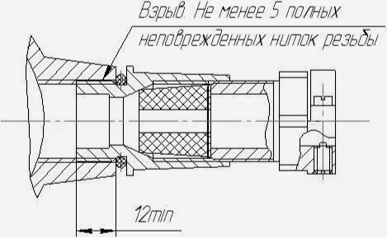

Рис. 3А. Чертеж средств взрывозащиты ввода бронированного кабеля (маркировка взрывозащиты 1ExdIIВT6)

14
Приложение Б Электрические схемы подключения

Примерные схемы подключения сигнализатора с маркировкой взрывозащиты 1ExdIIВT6 (соединительный кабель должен быть в металлорукаве) приведены на рис. 1Б.

При использовании токового выхода (ТП) промежуточное реле не устанавливается, в ка-честве вторичного прибора можно применять любой измеритель тока с внутренним сопротив-лением до 100 Ом с встроенными регулируемыми уставками, например, типа «Метакон»

(рис.2Б).

В варианте релейного подключения (СК) измеритель тока не устанавливается, а цепь пи-тания непосредственно подключается к клемме 1.

Эта схема может применяться также во взрывобезопасных зонах.
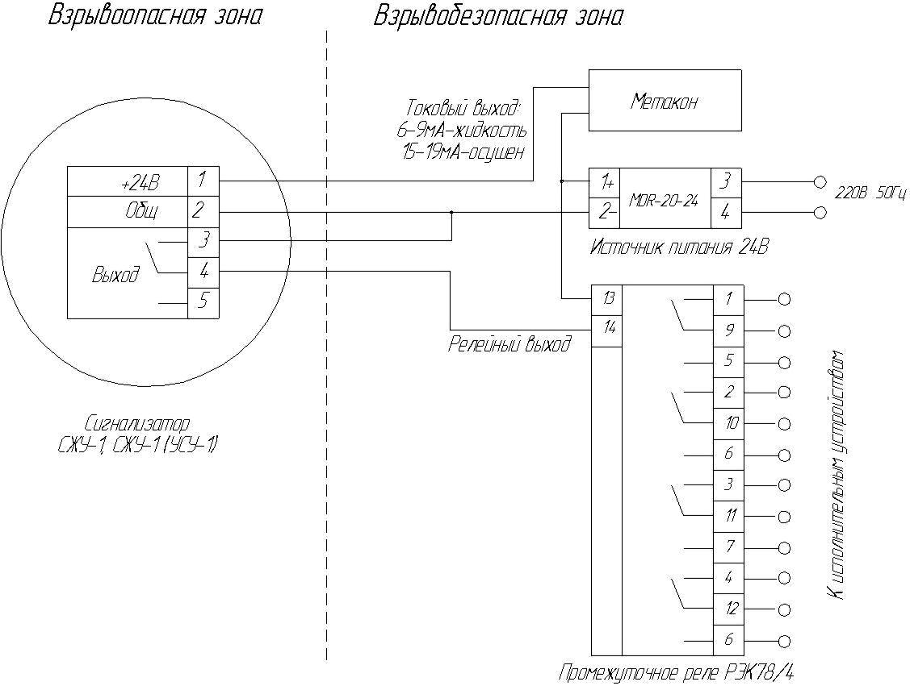

Рис. 1Б. Схема подключения сигнализатора без барьеров искрозащиты

Схемы подключения сигнализатора с маркировкой взрывозащиты 1ExdibIICT6X (ис-пользование барьера искрозащиты обязательно) приведены на рис. 2Б, 3Б и 4Б.

Допускается использование барьеров типа БИА-101, БИС-А-201Ех, БИ-006-01 и другие с учетом их схемотехники.
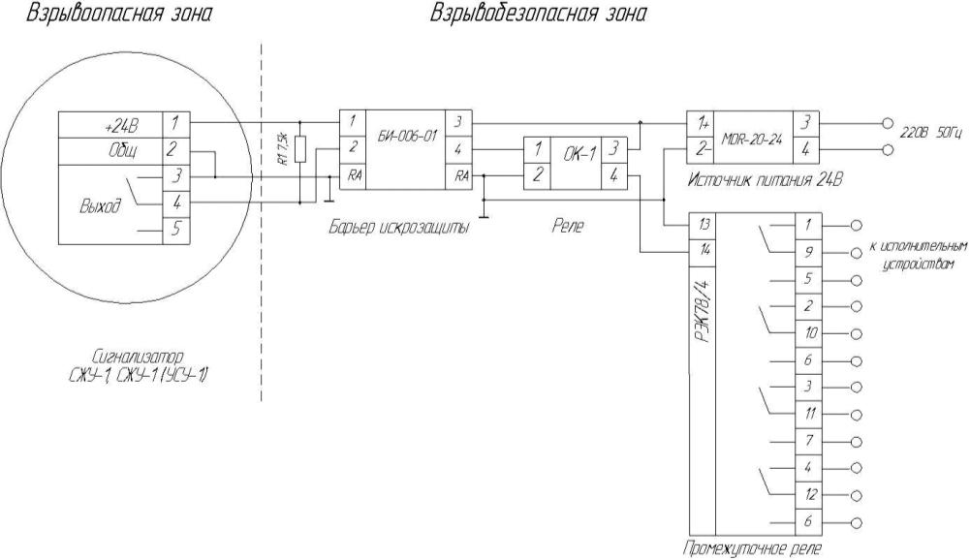

Рис. 2Б. Схема подключения сигнализатора по 3-х проводной схеме с барьером искрозащиты БИ-006-01 и оптореле ОК-1

15

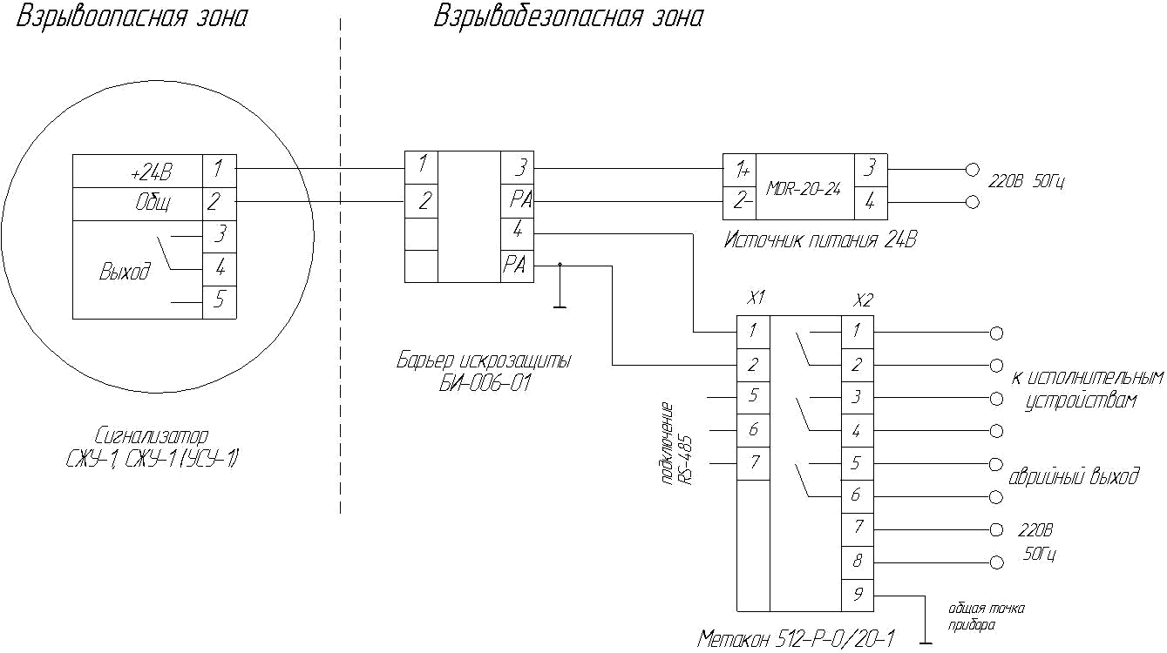

Рис. 3Б. Схема подключения сигнализатора по 2-х проводной схеме с барьером искрозащиты БИ-006-01 и вторичным прибором типа «Метакон 512-Р-0/20-1».
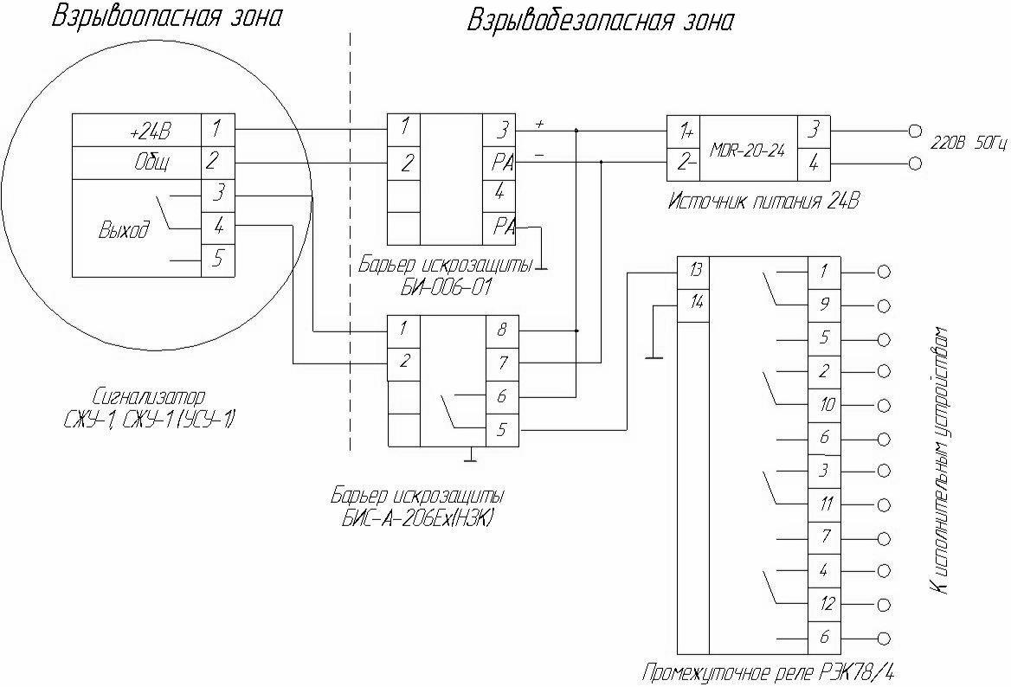

Рис. 4Б. Схема подключения сигнализатора по 4х проводной схеме с барьерами искрозащиты БИ-006-01 и БИС-А-206Ех(НЗК) и промежуточным реле.

16
Приложение В Варианты исполнения узлов уплотнения
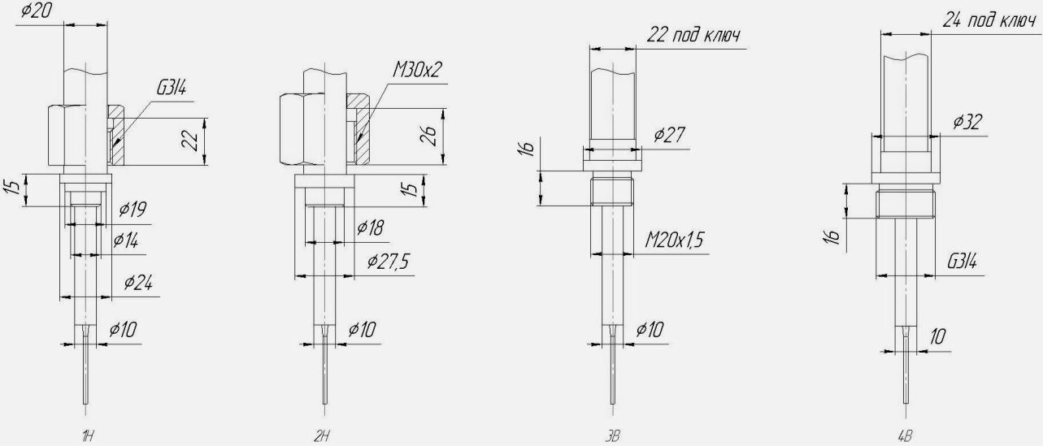

Рис. 1В. Чертеж стандартных вариантов исполнения узлов уплотнения (штуцеров) сигнализатора СЖУ-1: с накидной гайкой и вворачивающиеся.
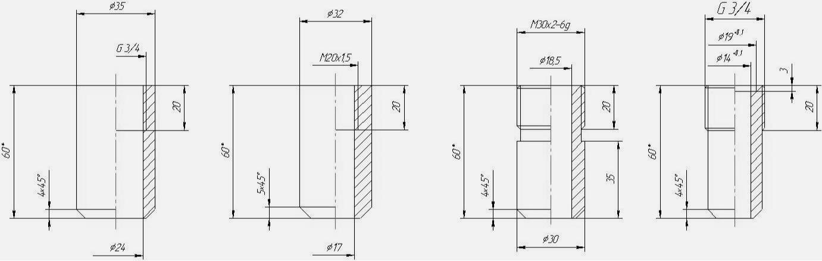

Рис. 2В. Чертеж стандартных вариантов исполнения штуцеров установочных сигнализаторов СЖУ-1 и СЖУ-1 (УСУ-1).
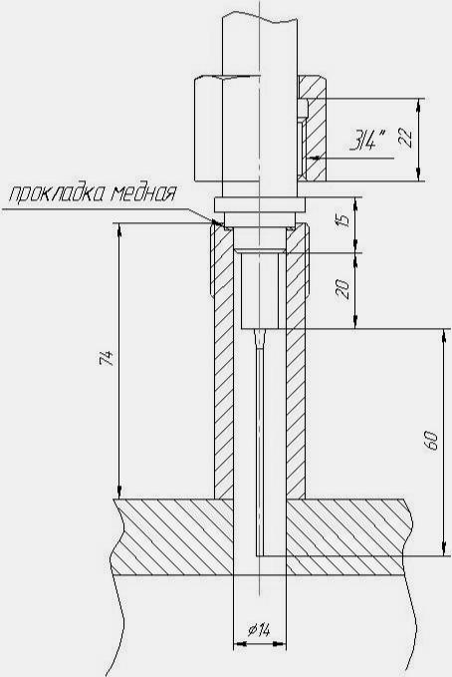

Рис. 3В. Чертеж крепления сигнализатора СЖУ-1 при помощи установочной стойки на трубе.

17

Приложение Г Исполнения чувствительного элемента СЖУ-1

В сигнализаторе СЖУ-1 чувствительный элемент может быть размещен в защитном чех-ле, предохраняющем его от возможных повреждений.

Также для уменьшения рабочей длины предусматривается U-образный изгиб чувстви-тельного элемента (рис. 1Г).
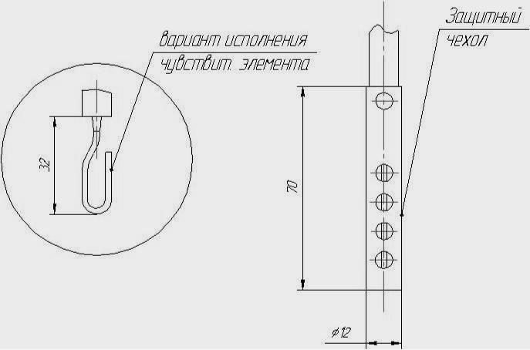

Рис. 1Г. Чертеж вариантов исполнения чувствительных элементов сигнализатора СЖУ-1: U-образный и прямой в защитном чехле.

18

Приложение Д (обязательное)

Таблица 1Д – Ссылочные нормативные документы

Обозначение документа, на ко- | Номер раздела, подраздела, пункта, подпункта, перечисле-
торый даны ссылки | ние приложений разрабатываемого документа, в котором
 | даны ссылки
ПБ 09-170-97 | 1.2
ГОСТ Р 52350.1-2005 | 1.2, 1.3, 1.4, 2.2
ГОСТ Р МЭК 60079.0-2011 | 1.3, 1.4
ГОСТ Р МЭК 60079.11-2010 | 1.3, 1.4
Правила устройства электроус- | 1.2, 1.4, 2.2
тановок
ГОСТ Р 52350.10-2005 | 1.3, 1.4
ГОСТ Р 52350.0-2005 | 1.3, 1.4, 2.2
ГОСТ 14254-96 | 1.3
ГОСТ 21130-75 | 1.5
ГОСТ 14192-96 | 1.5
ГОСТ 12.1.004 | 2.2
ГОСТ 12.1.019 | 2.2
ГОСТ 9.014-78 | 3.2
ГОСТ 2991-85 | 3.2
ГОСТ 515-77 | 3.2
ГОСТ 9569-79 | 3.2
ГОСТ 15150-69 | 3.2, 3.4

Все сигнализаторы тщательно тестируются. При правильном монтаже, подключении и эксплуатации проблемы с Вашим прибором могут возникнуть в редких случаях. Если вам необ-ходимо вернуть прибор для диагностики или ремонта следует обратить внимание на следую-щие моменты:

- Необходимо проконсультироваться со специалистами по телефонам 8-831-432-03-23
или 8-902-780-49-92.

- Перед отправкой прибора изготовителю очистите прибор от грязи и остатков контро-лируемого материала. Вещества, контактировавшие с чувствительным элементом прибора, не должны являться угрозой для здоровья обслуживающего персонала.

- Заполните рекламационный акт по форме представленной ниже.

- Упаковка прибора при пересылке должна гарантировать его сохранность. Вместе с прибором необходимо выслать паспорт и рекламационный акт.

При отсутствии акта прибор обслуживаться не будет.

19
Рекламационный Акт

- Полное название организации
____________________________________________________________________________

- Почтовый и юридический адрес
____________________________________________________________________________

- Служба или отдел предприятия
____________________________________________________________________________

- Фамилия имя отчество контактного лица
____________________________________________________________________________

- Телефон, факс, E-mail
____________________________________________________________________________

- Тип, версия и серийный номер прибора
____________________________________________________________________________

  - Описание места монтажа, рабочих условий, название и характеристики контролируе-мой жидкости

____________________________________________________________________________
____________________________________________________________________________
____________________________________________________________________________

- Дата ввода и срок эксплуатации
____________________________________________________________________________

- Признаки отказа прибора или причина необходимости диагностики
____________________________________________________________________________
____________________________________________________________________________

  - Удостоверяем, что прибор после эксплуатации не является опасным для обслужи-вающего персонала.

- Дата, подпись, фамилия, должность, печать или штамп организации
____________________________________________________________________________

20

